Jilemnická radnice diskutovala s občany

o největších problémech města

Jilemnice, 8. 4. 2011

Jilemnická radnice se snaží soustavně zlepšovat život ve městě a jako prostředek veřejné diskuse zvolila způsob veřejného fóra občanů s představiteli města. Včera v podvečer přišlo do jilemnického společenského domu Jilm více než sedm desítek místních obyvatel, kteří vytvořili návrh deseti největších problémů města Jilemnice. Zástupci radnice se nyní budou věnovat řešení právě tohoto „Desatera problémů Jilemnice“.

Občané měli možnost definovat problémy v následujících problémových oblastech: veřejná správa, informovanost, strategický rozvoj, životní prostředí, zdravý životní styl, sociální oblast, bydlení, vzdělávání a výchova, volný čas, kultura, sport, podnikání a zaměstnanost, doprava, prevence kriminality a bezpečnost občanů. Po téměř tříhodinovém jednání se účastníci shodli na následujícím „Desateru problémů Jilemnice“:
- Zachovat osmileté gymnázium a vyřešit prostorové podmínky školy
- Hraběnka jako sportovně-rekreační areál
- Oprava povrchů vozovek
- Zlepšit stav zeleně ve městě
- Stabilizace OSP (stávajícího areálu služeb) ve vazbě na územní plán
- Zámecký park – opravit stávající pódium pro kulturní akce
- Podporovat a rozvíjet sociální služby
- Kontrola nočních podniků, snížení hluku v noci
- Zbudovat skatepark
- Systém svozu a likvidace bioodpadu vybudovaného občany města

Další problémy definované na fóru: Realizovat projekt bezbariérová Jilemnice; Zvýšit vzájemnou informovanost – rádce občana v životních situacích; Řešit dopravní obslužnost do škol; Vypracovat akční plán Strategického plánu rozvoje města pro období 2011 – 2013; Připravit vytipované lokality (včetně výkupu a sítí) pro drobné a střední podnikání.

Návrh „Desatera problémů Jilemnice“ bude nyní ještě prověřen anketou mezi obyvateli. Definitivní podoba „Desatera problémů Jilemnice“ bude předložena zastupitelstvu města, které podnikne kroky k jejich řešení.

Setkání bylo součástí projektu „Jilemnice – zdravé město“, který je realizován od roku 2007. Cílem projektu je identifikovat aktuální potřeby místních obyvatel, zapojit je do veřejného života a zkvalitnit tak podmínky pro život ve městě. V letošním roce byla akce financována Revolvingovým fondem Ministerstva životního prostředí v rámci realizovaného projektu Jilemnice – město zeleně.

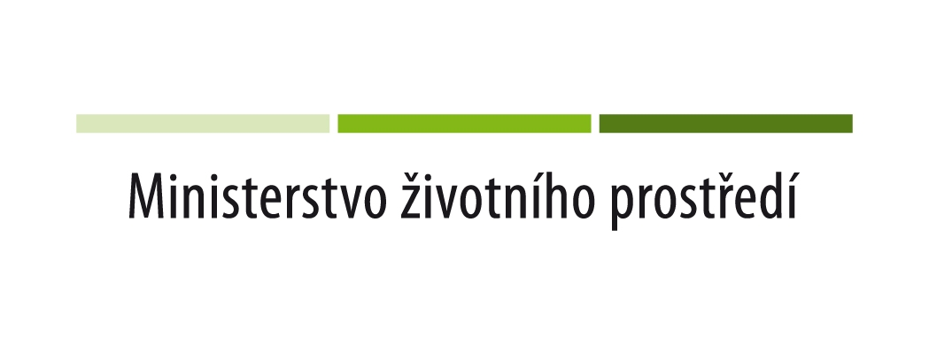
Bližší informace:
Mgr. Vladimír Richter, starosta
tel.: 481 565 128, mobil: 739 043 344, e-mail: starosta@mesto.jilemnice.cz
Bc. Petra Therová, projektová manažerka, odbor rozvoje a místního hospodářství
tel.: 481 565 212, mobil: 731 582 735, therova@mesto.jilemnice.cz

